**NHẬP MÔN CÔNG NGHỆ PHẦN MỀM**

**Project Proposal**

Yêu cầu nhóm sinh viên hoàn thành tài liệu Project Proposal cho đồ án đã được giao theo biểu mẫu đính kèm.

Bộ môn Công nghệ phần mềm

Khoa Công nghệ thông tin

Đại học Khoa học tự nhiên TP HCM

**MỤC LỤC**

Các nội dung chính 1

1 Thông tin nhóm 2

2 Phát biểu bài toán sơ lược 3

3 Giải pháp đề xuất 4

4 Kế hoạch phát triển 5

5 Kế hoạch nhân sự & chi phí 6

**Project Proposal**

# Các nội dung chính

Mục tiêu tài liệu tập trung vào các chủ đề:

* Tạo ra tài liệu Project Proposal.
* Hoàn chỉnh tài liệu Project Proposal với các nội dung:

Hiển thị dữ liệu phức tạp

* DataGridView
  + Phát biểu bài toán sơ lược
  + Giải pháp đề xuất
  + Kế hoạch phát triển
  + Kế hoạch nhân sự & chi phí
* Đọc hiểu tài liệu Project Proposal.

# Bảng đánh giá thành viên

|  |  |  |  |
| --- | --- | --- | --- |
| **MSSV** | **Họ Tên** | **% đóng góp (tối đa 100%)** | **Chữ ký** |
| 1412168 | Võ Thanh Hiếu | 25 |  |
| 1712782 | Đào Thanh Thiện | 25 |  |
| 1712338 | Vũ Trọng Đạt | 25 |  |
| 1712489 | Đỗ Bĩnh Huy | 25 |  |

# Phát biểu bài toán sơ lược

* Tên đề tài: Quản lý cây gia phả
* Mô tả: Phần mềm giúp quản lý cây gia phả của một gia đình (hoặc đại gia đình)
* Đối tượng sử dụng: Người dùng phổ thông, các gia đình có nhiều thành viên có nhu cầu quản lý tất cả thông tin và thành tích từng người trong một hệ thống duy nhất
* Môi trường hoạt động: hệ điều hành Window 7, 8, 8.1, 10
* Yêu cầu phần cứng:

CPU: Đơn nhân có xung nhịp lớn hơn 1.7

RAM: 4GB trở lên

Dung lượng tối thiểu: 50MB

Kết nối internet: Không cần thiết

Nhân xử lý đồ họa: Chỉ cần hiển thị được là được

* Các thông tin về lập trình phần mềm

Ngôn ngữ lập trình: C#

Framework: .NET Framework 4.7.2

Platform: Windows Form App

Database: MySQL

IDE: Visual Studio 2019 Community

* Các ràng buộc khác:

Coding convention: Chuẩn theo coding convention mặc định của visual studio 2019 community

Kiến trúc: Mô hình 3 lớp MVC (Model – View – Controller) trừ giao diện còn lại sẽ được build dưới dạng gói thư viện dll

Cơ sở dữ liệu: Các bảng đứng một mình, các ràng buộc giữa các bảng sẽ được xử lý bởi mã nguồn trong hệ thống

# Giải pháp đề xuất

#### Phần mềm

#### Danh sách các chức năng phần mềm

|  |  |  |  |  |
| --- | --- | --- | --- | --- |
| **STT** | **Tên yêu cầu** | **Biểu mẫu** | **Qui định** | **Ghi chú** |
| **1** | Tiếp nhận thành viên | BM1 | QD1 |  |
| **2** | Ghi nhận thành tích | BM2 | QD2 |  |
| **3** | Tra cứu thành viên | BM3 |  |  |
| **4** | Ghi nhận kết thúc | BM4 | QD4 |  |
| **5** | Lập báo cáo năm | BM5 |  |  |
| **6** | Thay đổi qui định |  | QD6 |  |

Các biểu mẫu và qui định:

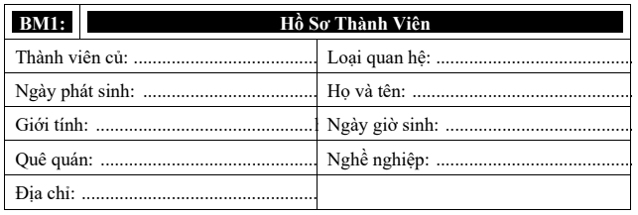

Figure 1 Biểu mẫu 1

**Quy định 1:**

Có 2 loại quan hệ là Con và Vợ/Chồng

Ngày phát sinh, ngày sinh theo quy luật tự nhiên

Có 4 quê quán: Hà Nội, thành phố Hồ Chí Minh, Đà Nẵng, Đà Lạt

Có 15 nghề nghiệp: Lập trình viên, Quản trị kinh doanh, Công nhân, Kỹ sư xây dựng, Làm nội trợ, Hướng dẫn viên du lịch, Phi công, Kế toán, Phiên dịch viên, Thủ thư, Giáo viên, Bộ đội, Công an, Chăn nuôi gia súc gia cầm, Bác sĩ

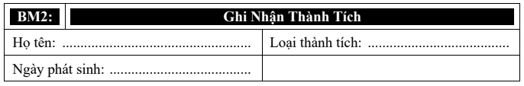

Figure 2 Biểu mẫu 2

**Quy định 2:**

Có 10 loại thành tích: Xuất sắc, Giỏi, Khá giỏi, Khá, Trung bình khá, Trung bình, Trung bình yếu, yếu, kém, không xếp loại được

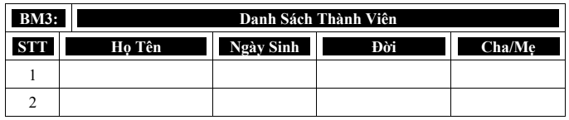

Figure 3 Biểu mẫu 3

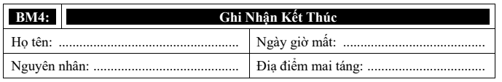

Figure 4 Biểu mẫu 4

**Quy định 4:**

Ngày giờ mất theo luật tự nhiên

Có 12 nguyên nhân: Tai nạn giao thông, bệnh tật, tai nạn lao động, tự sát, ngộ độc, bị ám sát, do tuổi già, chiến tranh, đột quỵ, chết đói khát, chết đuối, chết ngạt

Có 3 địa điểm mai tang: Nghĩa trang cán bộ, Lò hỏa thiêu KFC, Nghĩa địa Thiên Đường

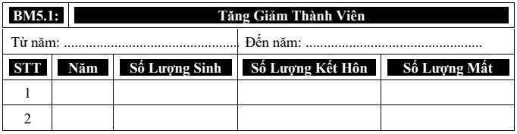

Figure 5 Biểu mẫu 5.1

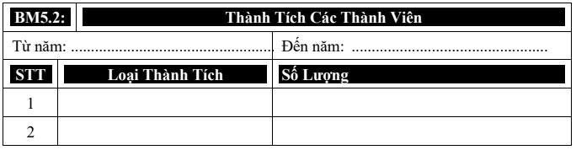

Figure 6 Biểu mẫu 5.2

**Quy định 6:**

Người dùng có thể thay đổi các quy định như sau:

+ Quy định 1: Thay đổi loại quan hệ, quê quán, nghề nghiệp

+ Quy định 4: Thay đổi nguyên nhân mất, địa điểm mai táng

#### Kiến trúc tổng thể phần mềm

Phần mềm được xây dựng theo kiến trúc 3 lớp MVC, được chia nhỏ hơn thành:

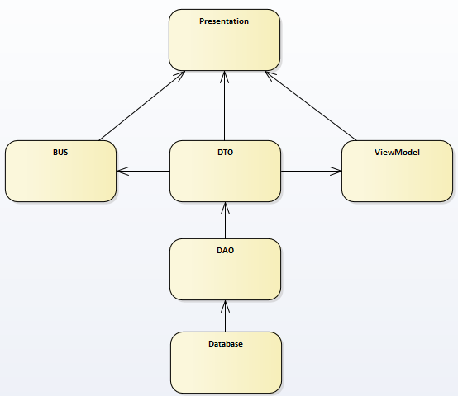

Figure 7 Kiến trúc phần mềm

Presentation: Giao diện được làm từ .NET Winform

BUS: Tầng xử lý giúp nhận tương tác người dùng và trả về dữ liệu

DTO: Đối tượng được tạo ra để ánh xạ đối tượng dữ liệu từ database

DAO: Tầng đảm nhận việc kết nối và truy xuất dữ liệu từ database

ViewModel: Đối tượng dữ liệu được tạo ra để biểu diễn dữ liệu trên giao diện

Database: Tầng lưu trữ dữ liệu của hệ thống

#### Phần cứng

Yêu cầu phần cứng:

Hệ điều hành: Microsoft Window 7 trở lên

CPU: Đơn nhân có xung nhịp lớn hơn 1.7

RAM: 4GB trở lên

Dung lượng tối thiểu: 50MB

Kết nối internet: Không cần thiết

Nhân xử lý đồ họa: Chỉ cần hiển thị được là được

Cấu hình những máy được sử dụng để phát triển và kiểm thử phần mềm của nhóm:

**Máy 1: Desktop**

Hệ điều hành Window 10 Pro

Intel Core i9 9900K + Z390

RAM 32GB DDR4

Dung lượng: SSD NVME đủ dung lượng

Nhân xử lý đồ họa: GTX 1080TI

**Máy 2: Laptop**

Hệ điều hành Window 7 Home

Intel Core i3-3217U

RAM 8GB DDR3

Dung lượng: HDD 7200RPM đủ dung lượng

Nhân xử lý đồ họa: GPU tích hợp trên CPU

**Máy 3: Laptop**

Hệ điều hành Window 10 Pro

Intel Core i5-6198DU

RAM 8GB DDR4

SSD Sata đủ dung lượng

Nhân xử lý đồ họa: GTX 920MX

# Kế hoạch phát triển

#### Phân tích yêu cầu

Xác định use case và actor

Vẽ use case diagram với mức độ là system

Đặc tả cho từng use case trong hệ thống

Dựa vào đặc tả use case ở trên, biểu diễn các luồng sự kiện của use case trong một Activity diagram (mức detail có chia swimlane)

#### Thiết kế phần mềm

Thiết kế Class diagram cho các đối tượng lưu trữ dữ liệu hệ thống (DTO)

Thiết kế Database diagram dựa vào class diagram đã định nghĩa ở trên

Thiết kế giao diện nháp cho hệ thống (Prototype)

#### Cài đặt (implement) phần mềm

Tạo database dựa trên thiết kế đã làm ở Thiết kế phần mềm

Tạo các class DTO dựa vào class diagram

Phát triển mã nguồn cho các chức năng của hệ thống

#### Kiểm thử phần mềm

Dựa vào mô tả các use case và activity diagram, test case sẽ test các basic flow và alternative flow

#### Triển khai, bảo trì

Hệ thống được deloy thử trên 3 máy test của nhóm phát triển.

Trong phạm vi môn học thì hệ thống sẽ không được bảo trì sau khi khách hàng (thầy) kiểm tra bản deloy

# Kế hoạch nhân sự & chi phí

|  |  |  |  |
| --- | --- | --- | --- |
| STT | **Tên thành viên** | **Vai trò** | **Chi phí** |
| 1 | Võ Thanh Hiếu | Team Leader, Technical Leader | 10 điểm môn học/học kỳ |
| 2 | Đào Thanh Thiện | Developer, Tester | 10 điểm môn học/học kỳ |
| 3 | Vũ Trọng Đạt | Developer, Tester | 10 điểm môn học/học kỳ |
| 4 | Đỗ Bĩnh Huy | Designer, Developer | 10 điểm môn học/học kỳ |